V10. Vasskantråket
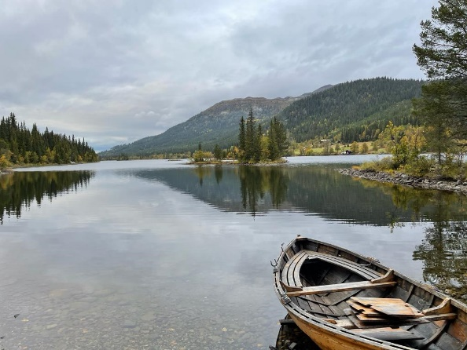
Helt fram til Nordgardsetervegen kom på 1980-tallet, var råket langs vatnet en hovedferdselsåre på vestsida av Espedalsvatnet. Ferdselsårene gjennom Espedalen opp gjennom tidene er nærmere omtalt under menyen «Lokal historie».
Råket er ikke merka med skilt, men er lett å finne. Det starter ved Roasetervegen, ca 100 m etter innkjøringen fra Espedalsvegen. En følger en traktorveg til Naustvollen og tar av på en gruset gangveg ned til slagghaugen der det er en bålplass med benker. Derfra fortsetter råket langs kanten av Naustvollen, forbi Bergodden til det som kalles Badestranda. Der bør man absolutt ta seg tid til en liten skattejakt, og se etter små figurer som har gjemt seg i trærne.
Herfra er det bare å følge vasskanten rundt Svartvika og videre nordvestover. Det kan være litt vått og steinete enkelte partier. En ser vatnet på det aller meste av turen, og det er lett å komme helt ned til vasskanten og kanskje ta en rast eller prøve fiskelykken.
Ca. 1,8 km fra Vassenden, på høyde med Dalen gård/Norddal, tar det av et nytt råk opp til venstre, skiltet med «Gustavråket». Det ender på Melgardsetra, mens Vasskantråket fortsetter videre nordover. Etter en ny km kommer en til et område med flere stikryss og mange nye og gamle sti- og løypeskilt, med ulike mål. Der kommer bl.a. en skiløype fra Strand i land over isen. Det gamle Vasskantråket fortsetter til Maribua, men er ikke like godt vedlikeholdt. Det letteste er å returnere samme vei som en kom, eller gå opp på Nordgardsetervegen og ta den tilbake.
Vinterstid har det vært skiløype i Vasskantråket i mange år. Tidligere gikk skiløperne opp sporet selv etter behov, men så overtok snøscootere jobben på 90-tallet. Siden traseen går i småkupert terreng, er det en skiløype med varierte, morsomme utfordringer for alle aldersgrupper. Det har gradvis blitt planert og rydda bedre trasé, som også gjør Vasskantråket mer åpent og lyst å ferdes i. 